Ohjelmointiharjoitus 5

# 1.Luo tekstitiedosto, johon talletat etunimesi sekä kokonaisluvun 3 samalle riville välilyönnillä toisistaan erotettuina. Laadi ohjelma, joka lukee tarvittavat tiedot tiedostosta ja tulostaa näytölle seuraavasti

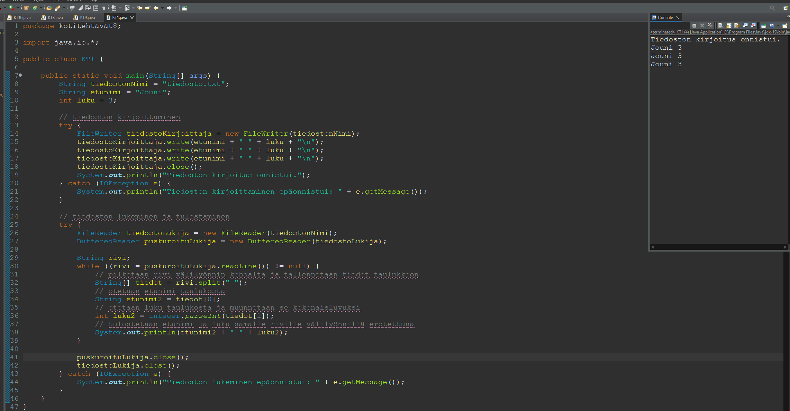

# 2.Kuten edellä, mutta nyt tulostus ohjataan tiedostoon ja kokonaisluku on 5.

# 3. Kuten edellä, mutta pyydä merkkijono sekä kokonaisluku käyttäjältä

